Automatizační cvičení

|  |  |  |  |  |
| --- | --- | --- | --- | --- |
| **A4** | 306. Cadet – Sériový přenos binární informace | | | |
| Karolína Ledvinková | |  | 1/3 | Známka: |
| 22.2.2024 | | 29.2.2024 |  | Odevzdáno: |

Zadání:

Navrhněte obvod pro sériový přenos 4bitové informace pomocí 5tibitového posuvného registru 7496 se záchytnou pamětí z klopných obvodů D. Vysílaný i přenesený údaj zobrazte na 7misegmentovém displeji. Zautomatizujte přenos tak, aby nebylo nutné manuálně ovládat signál SET vysílajícího registru (pro automatické generování signálu SET navrhněte obvod s čítačem 7493) a přenesený údaj byl po dobu přenosu následující informace zadržen pomocnými obvody. Jako zdroj přenášené informace použijte čítač 7493 se zkráceným cyklem dle zadání. Čítač bude čítat od 0 do 5.

Postup:

1. Registr jako vysílač

* paralelní vstupy A1 až A4 připojíme ke zdroji dat (signálům z logických přepínačů)
* všechny nepoužité vstupy připojíme na log. 0 (A0 s A5 na 0 V)
* paralelní výstupy Q1až O4 připojíme na první čtveřici LED
* připojíme signály SET a RESET k logickým přepínačům
* pro signál CLOCK použijeme bezzákmitové tlačítko

1. Registr jako přijímač

* sériový vstup (spojený s prvním paralelním vstupem tj. A0) propojíme s posledním výstupem vysílače (Q5)
* signály SET a RESET přijímače není nutné ovládat >> stačí je připojit na klidovou logickou hodnotu
* příjem dat musí být synchronizován s vysíláním >> signál CLOCK je totožný s vysílačem

1. Záchytná paměť klopnými obvody D

* paralelní výstupy přijímače připojíme na vstupy klopných obvodu D >> tvoří záchytný paměťový obvod
* signál, kterým se zapíšou data do klopných obvodů D je totožný se signálem SET prvního registru >> CLK klopných obvodů připojíme na signál SET vysílače
* na výstupy klopných obvodů připojíme druhou 7-mi segmentovku
* otestujeme funkci obvodu
* SET a RESET obvodu D připojíme na klidovou hodnotu (log. 1)

1. Čítač impulsů

* zapojíme čítač impulsů, který počítá impulsy potřebné pro přenos informace (CLK)

a vytváří automatický signál SET pro vysílací registr

* čítač impulsů tvoří čítač 7493 se zkráceným cyklem (0 až 3/ 0 až 4 / 0 až 5)
* signál SET vysílače by měl být generován v okamžiku zkrácení cyklu čítače, tj. při jeho resetu, kdy je přenos informace ukončen a informace se má zapsat do záchytné paměti

1. Generátor informace

* nejprve odpojíme logické spínače a potom připojíme výstupy čítače 7493 se zkráceným cyklem 0 až 5 na paralelní vstupy vysílacího registru
* vstupní signál čítače generujeme ručním stiskem tlačítka

Činnost posuvného registru 7496

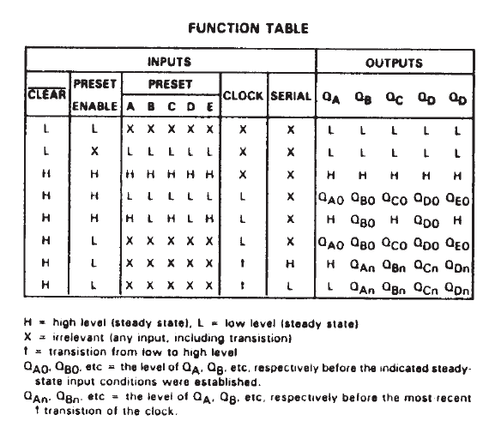

Reset = vynulování

Set = zápis

Posun

**Teoretické schéma:**

D



**Závěr:**

Sériový přenos fungoval. Kvůli nedostatku času jsem nestihla dopojit 2 poslední kroky postupu. Přenos jsem si vyzkoušela a znázornila pomocí LEDek.